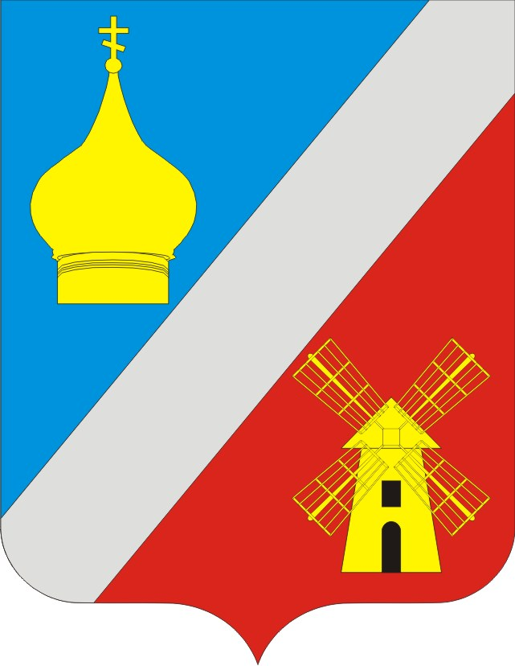
АДМИНИСТРАЦИЯ
Федоровского сельского поселения
Неклиновского района Ростовской области

ПОСТАНОВЛЕНИЕ

с. Федоровка
«03» декабря 2021г. № 88

О внесении изменений
в постановление Администрации
Федоровского сельского поселения от 15.12.2020 № 83

В целях приведения нормативного правового акта в соответствие с действующим законодательством, Администрация Федоровского сельского поселения постановляет:

1. Внести в постановление Администрации Федоровского сельского поселения от 15.12.2020 № 83 «Об утверждении Порядка определения объема и условий предоставления из бюджета Федоровского сельского поселения Неклиновского района субсидий на иные цели муниципальным автономным и бюджетным учреждениям Федоровского сельского поселения, в отношении которых функции и полномочия учредителя осуществляет Администрация Федоровского сельского поселения» изменения согласно приложению.
2. Настоящее постановление вступает в силу со дня его официального опубликования.
3. Контроль за выполнением настоящего постановления оставляю за собой.

Глава Администрации
Федоровского сельского поселения Л.Н.Железняк

Приложение
к постановлению
Администрации
Федоровского сельского поселения
от 03.12.2021 № 88

ИЗМЕНЕНИЯ,
вносимые в постановление Администрации Федоровского сельского поселения от 15.12.2020 № 83 Об утверждении Порядка определения объема и условий предоставления из бюджета Федоровского сельского поселения Неклиновского района субсидий на иные цели муниципальным автономным и бюджетным учреждениям Федоровского сельского поселения, в отношении которых функции и полномочия учредителя осуществляет Администрация Федоровского сельского поселения»

1. В разделе 2 приложения № 1:
1.1. Пункт 2.5. изложить в редакции:
«2.5. В случае принятия решения о предоставлении субсидии, Администрация Федоровского сельского поселения в течение 10 дней со дня принятия такого решения заключает с учреждением соглашение о предоставлении субсидии (далее – соглашение) в соответствии с типовой формой, утвержденной Администрацией Федоровского сельского поселения.
Дополнительные соглашения к соглашению, предусматривающие внесение в него изменений или его расторжение, заключаются в соответствии с типовыми формами, утвержденными Администрацией Федоровского сельского поселения.
Дополнительные соглашения к соглашению, заключаются в случаях принятия Администрацией решения об изменении условий соглашения на основании информации и предложений, направленных учреждением в соответствии с положениями соглашения, включая уменьшение размера субсидии, а также увеличение размера субсидии, при наличии неиспользованных лимитов бюджетных обязательств и при условии предоставления учреждением информации, содержащей финансово-экономическое обоснование данных изменений.».
1.2. Дополнить пунктами 2.7., 2.8. следующего содержания:
«2.7. Основанием для досрочного прекращения соглашения по решению Администрации Федоровского сельского поселения в одностороннем порядке является:
реорганизация или ликвидация учреждения;
нарушение учреждением целей и условий предоставления субсидий, установленных настоящим Порядком.
2.8. Расторжение соглашения учреждением в одностороннем порядке не допускается».

